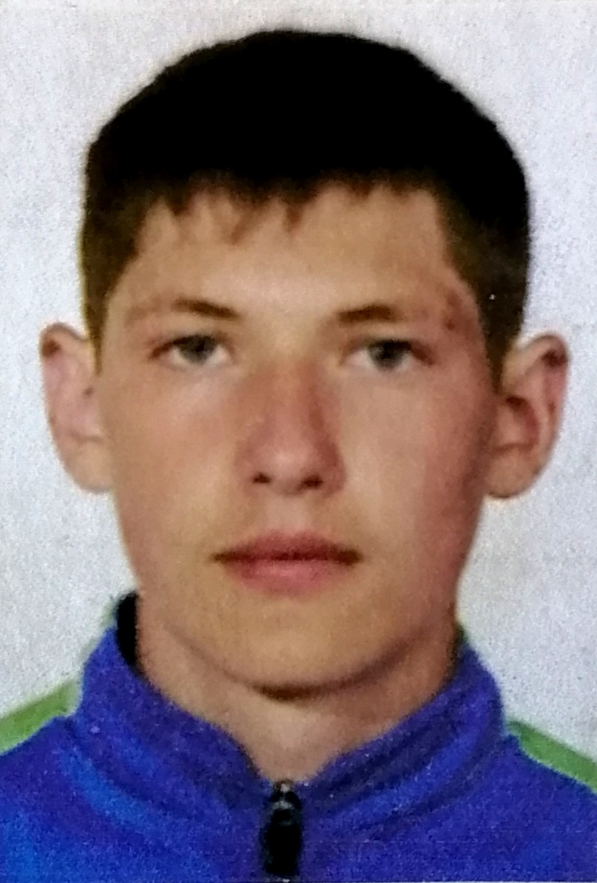
#ПРОВОЖУЛЕТОСПОЛЬЗОЙМОГИЛЕВ

Немного о себе

 | Макаров Артем - 17 лет

 | Учреждение образования «Могилевский ГАЛТК им. К.П.Орловского»

 | Играю в футбол, гандбол, работаю на приусадебном участке, помогаю в ведении домашнего хозяйства.

Я научился этим летом

 | Помогать в строительстве

И достиг результатов

 | Подготовил помещение к ремонту


Фотографии
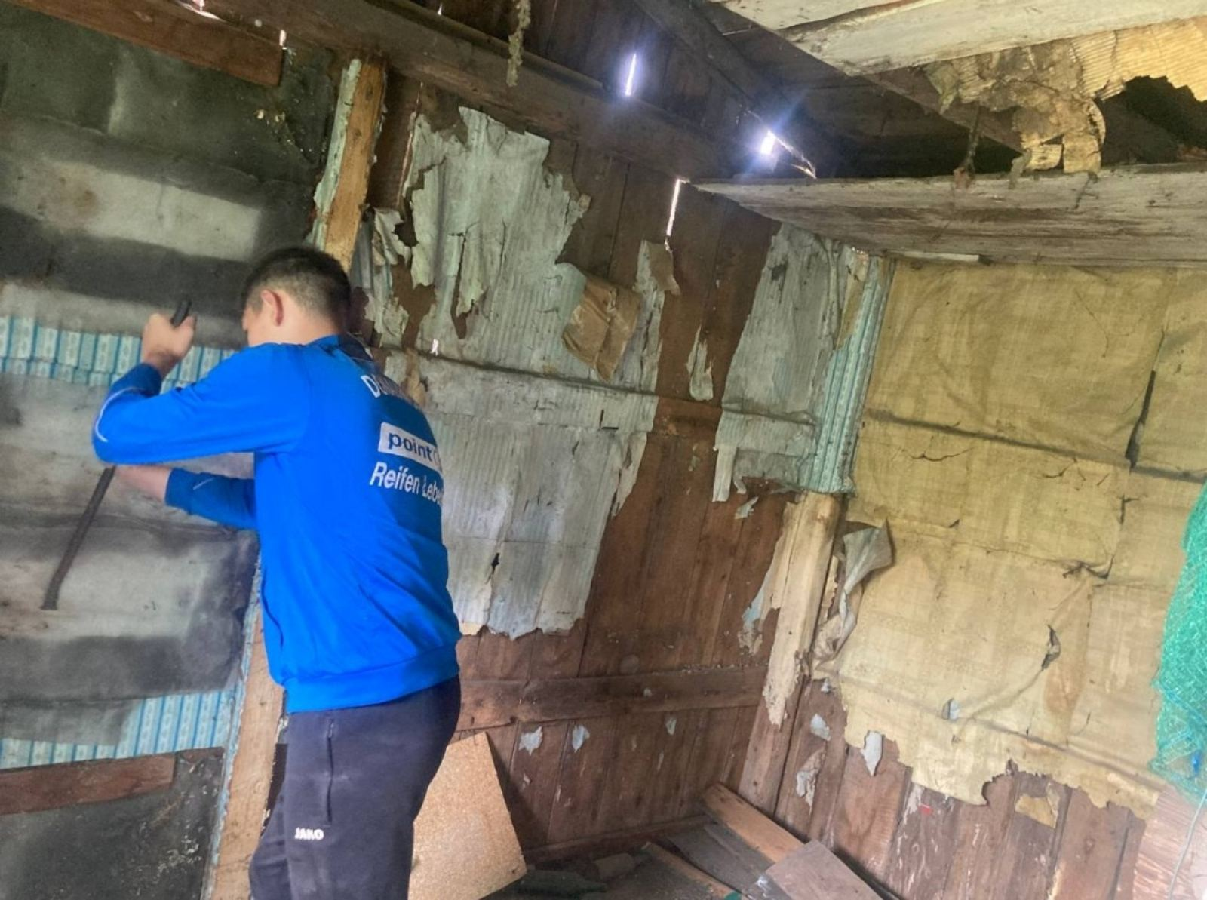

Подготовка помещения к ремонту

